{{mi_imagen}}

**S/ {{cost_interven}} millones en el PIA Intervenciones pedagógicas**



**INSUMOS**

Base SIAF con corte {{fecha_siaf}}

Base NEXUS con corte {{fecha_nexus}}

**S/ {{tranf_remunerativas}} millones Transferidos para política remunerativa docente**



**S/ {{transf_materia}} millones Transferidos Distribución de materiales educativos**

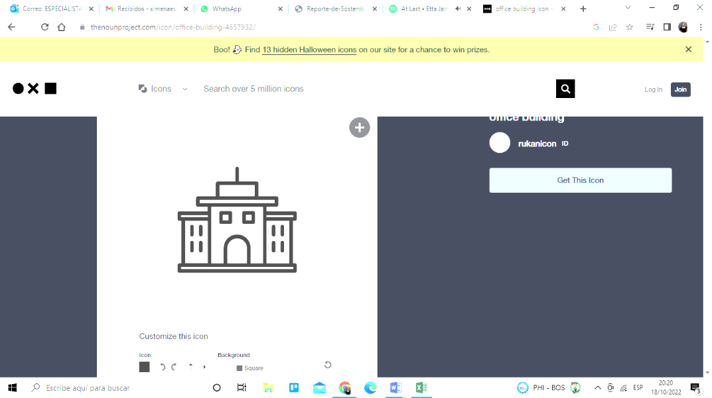

**{{mi_ejecutora}} Unidades Ejecutoras de Educación**

REGIÓN {{mi_region}}

Ayuda Memoria



Índice

1. Intervenciones y Acciones Pedagógicas (IAP) 3

2. Contratación de Personal CAS para IAP 8

3. Politica Remunerativa 12

4. Beneficios Sociales y Asignaciones Temporales de Educación Basica y Superior 14

5. Racionalización y Plazas 16

6. Anexos 19